別紙１

東京2020パラリンピック事前合宿 練習撮影場所について

アメリカ合衆国 女子シッティングバレーボール
場所：一宮市総合体育館 いちい信金アリーナＡ（一宮市光明寺字白山前20番地）
日時：令和３年８月18日（水） 午前８時30分受付開始 （撮影時間午前９時から）
提出物：体調管理チェックシート（様式２）、誓約書（様式３）、陰性が証明できるもの
※本人確認ができるものを提示

撮影場所 撮影者動線

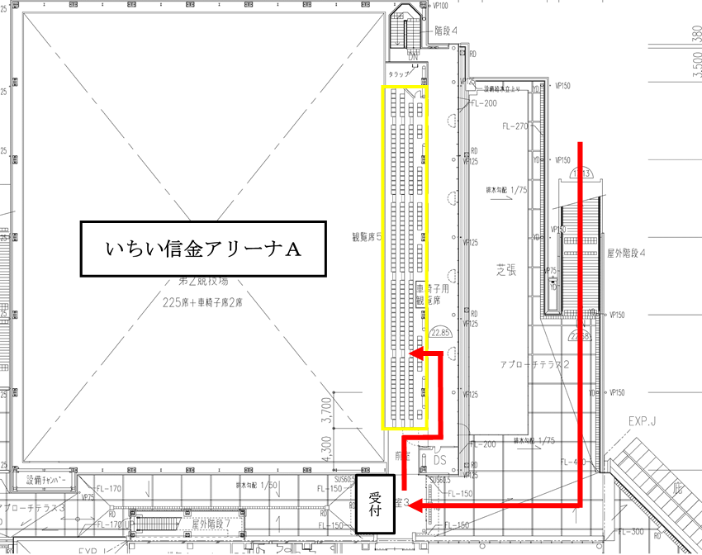
北

外階段で２階へ

正面入口

いちい信金アリーナ

